客户止运地信息
- 访问权限
管理员,总经理, 销售总监, 调度管理员, 库管, 质检主任,生产部长可以进行操作
- 相关数据库表
（1）客户止运地表：
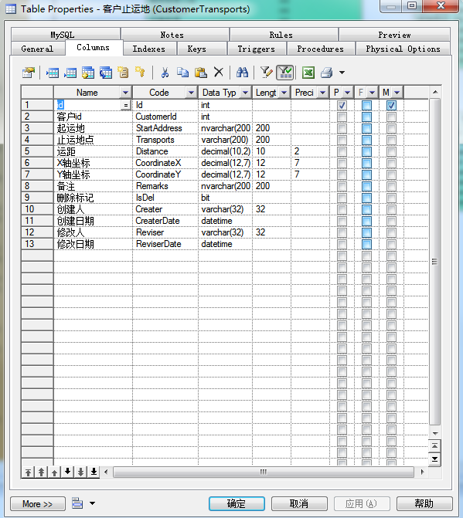
- 客户信息表：
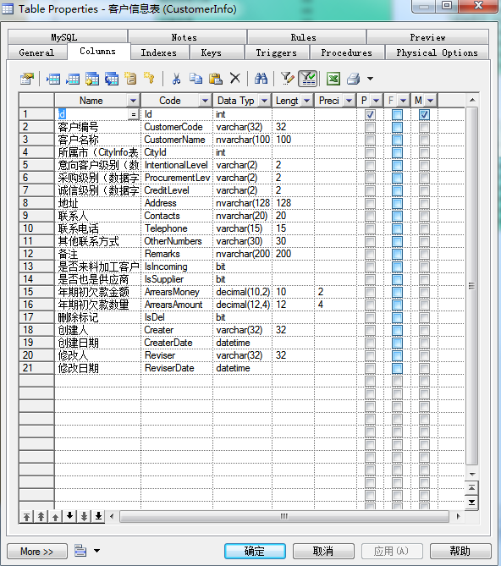
- 省信息表：
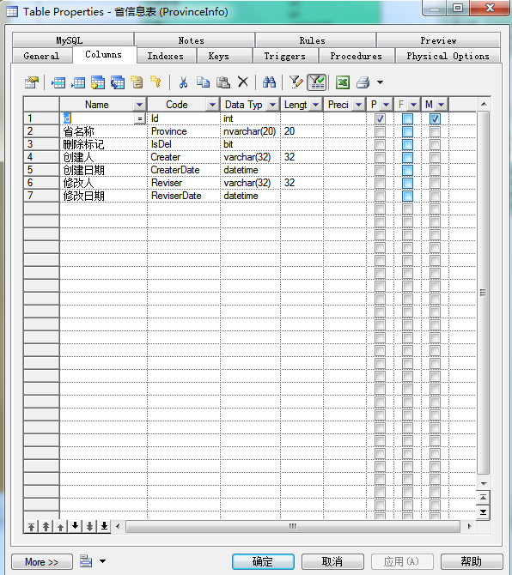
- 查询操作需求
- 查询条件：运输起运地，省份，客户编号
如图所示
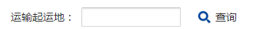
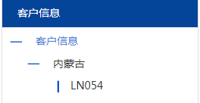
- 页面显示字段：序号，操作，客户编号，运输地点，运输距离（公里），备注
- 操作项
- 修改
点击修改按钮，进行修改操作
- 删除
该客户止运地没有生成销售订单，可以进行删除（逻辑删除）
- 新增操作需求（画面添加“新增客户止运地”按钮）
注：带“*”保存时不可为空，做判断处理
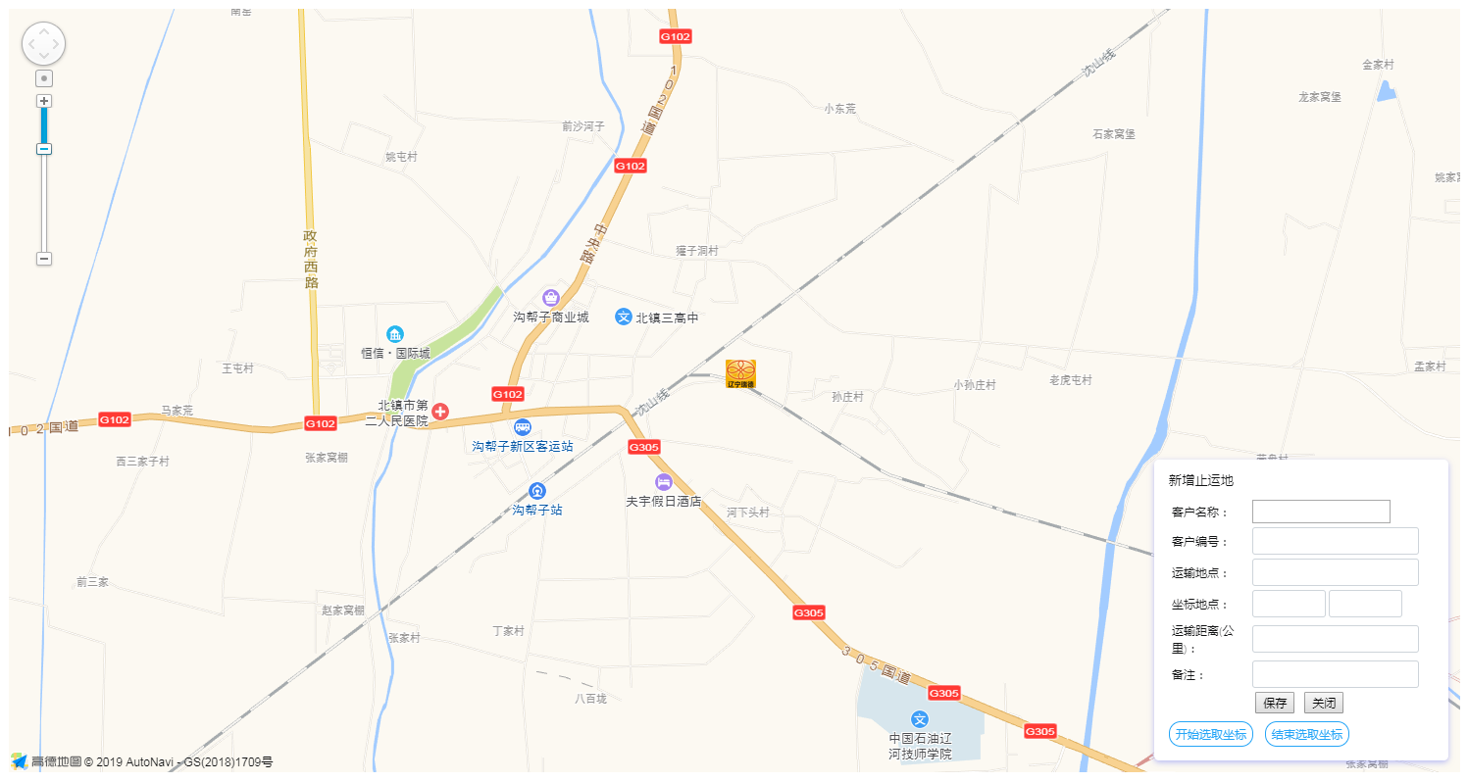
- 运输起运地
根据客户信息表查询出客户名称进行选择
- 客户编号
当选择完客户名称，客户编号被联动出来
如图显示
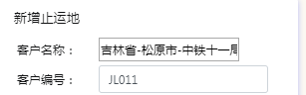
- 运输地点
根据数据库设计限制最大长度
- 坐标地点
点击开始选取坐标按钮，在地图上选择客户止运地点，选择完坐标后，点击结束选取坐标按钮。
如图所示
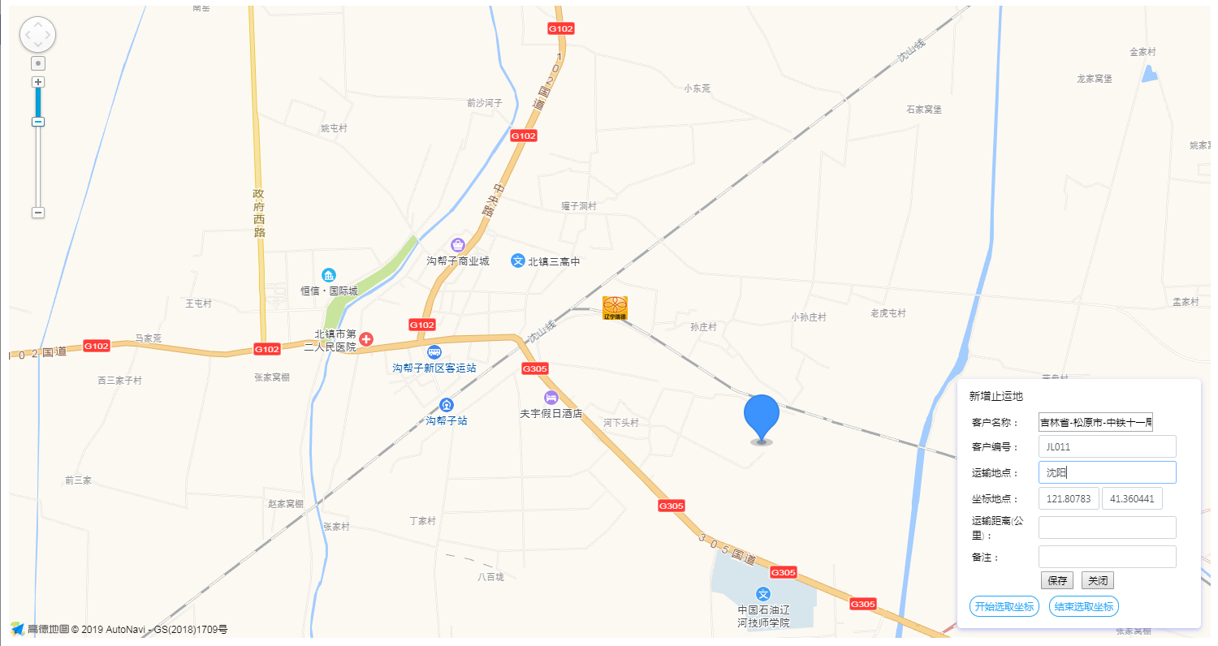
- 运输距离(公里)
根据数据库设计限制最大长度，正则判断，只能输入数字
- 备注
根据数据库设计限制最大长度
- 修改操作需求
能够操作修改所有输入的数据
如图显示
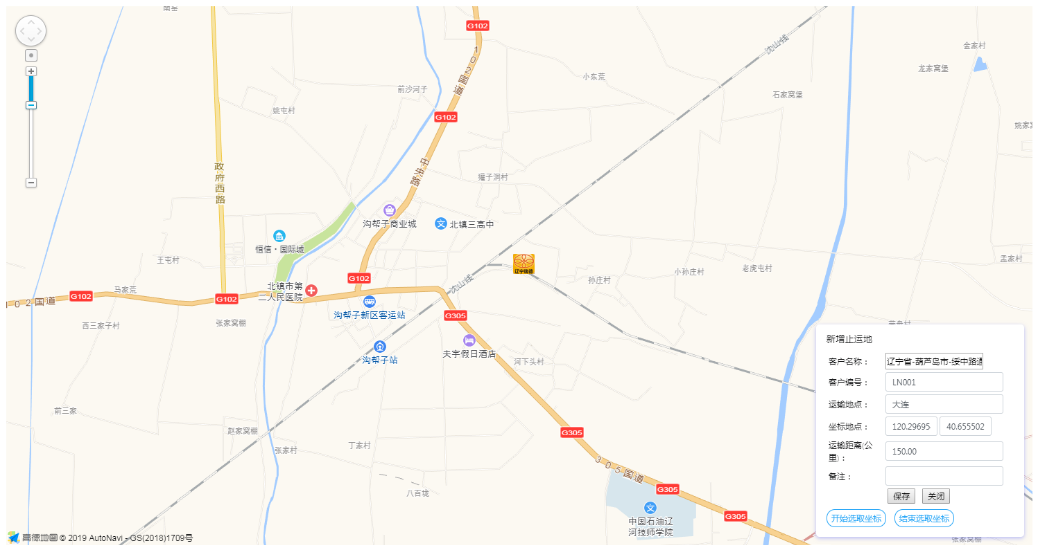
- 删除操作需求
提示框显示，用户确认删除后，逻辑删除数据
